2022年8月6日（周六） — 2022年8月12日（周五）

自动化晨检执行情况汇总如下：

# 统一销售门户（STSP）

|  |  |  |  |  |  |
| --- | --- | --- | --- | --- | --- |
| **执行失败原因** | **类型** | **是否被测系统原因** | **本周出现次数** | **是否闭环** | **是否已解决** |
| 页面弹出异常弹窗undefined。 | 系统原因 | 是 | 2 | 否 | 否 |
| 设备号挂失停机竣工后仍是在用状态，无法办理复机。 | 系统原因 | 是 | 5 | 是 | 否 |
| 结算异常，预览失败信息：请求超时。 | 系统原因 | 是 | 1 | 是 | 是 |
| 打开url后，页面卡在登录界面 | 系统原因 | 是 | 2 | 否 | 否 |
| 结算页面结算超时 | 系统原因 | 是 | 1 | 是 | 是 |
| 做新装固话时，IBP流水号未生成 | 系统原因 | 是 | 1 | 是 | 是 |
| 结算异常，弹出异常弹窗“错误响应失报文反序列化败” | 系统原因 | 是 | 1 | 是 | 是 |

详情如下：

1、【系统原因】去结算后的业务确认页面弹出异常弹窗undefined。**（未闭环处理）**

20220806（周六）1个案例：【C+524做移机，移机后不带C】

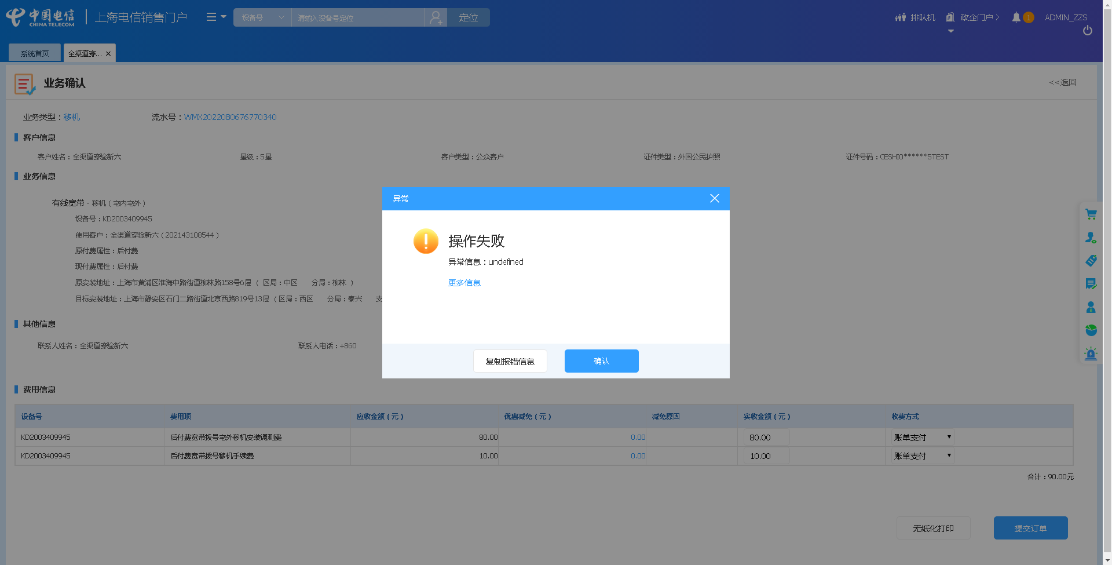

2、【系统原因】设备挂失停机订单竣工后仍是在用状态，无法办理复机。**（闭环，处理中）**

20220806（周六）1个案例：【CDMA挂失复机】

20220808（周一）1个案例：【CDMA挂失复机】

20220809（周二）1个案例：【CDMA挂失复机】

20220810（周三）1个案例：【CDMA挂失复机】

20220812（周五）1个案例：【CDMA挂失复机】

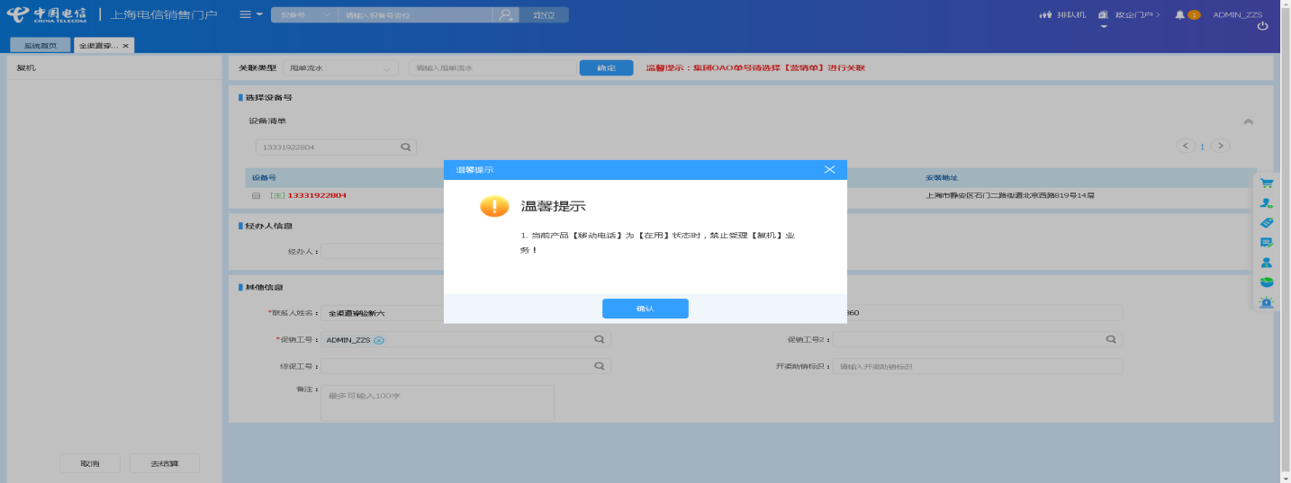

3、【系统原因】商品订购，产品设置时弹出异常弹窗undefined。**（未闭环处理）**

20220812（周五）1个案例：【订购C+宽带的组合套餐，选择已有产品后订购关联包】

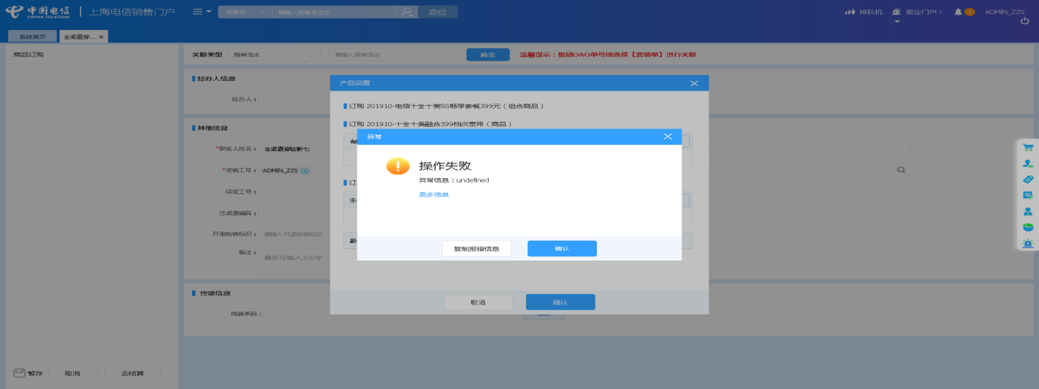

4、【系统原因】结算异常，预览失败信息：请求超时。**（闭环已处理）**

20220812（周五）1个案例：【单产品套餐互转】

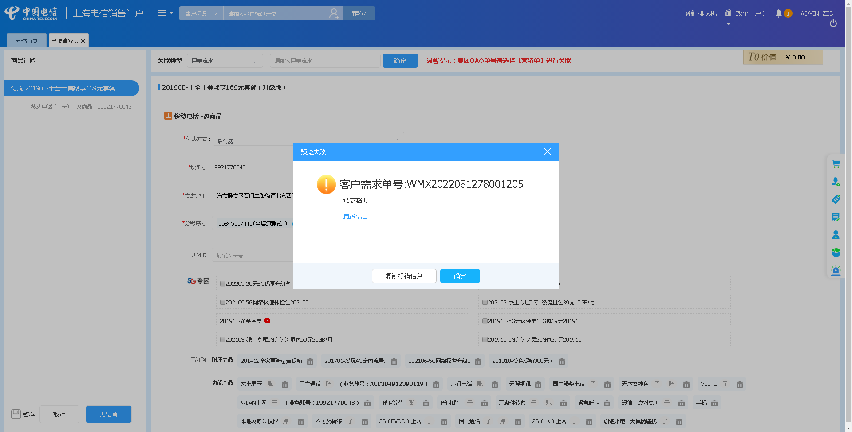

5、【系统原因】打开url后，页面卡在登录界面。**（未闭环处理）**

20220810（周三）1个案例：【改性能移动电话_空改性能】

20220807（周日）1个案例：【改性能移动电话_空改性能】

20220806（周六）1个案例：【改性能移动电话_空改性能】

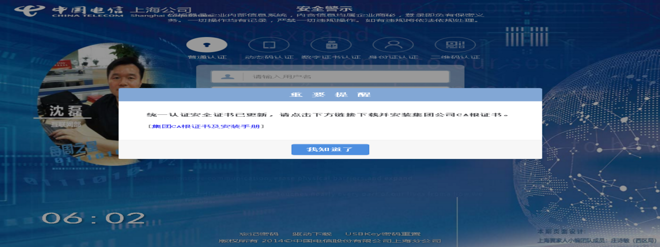

6、【系统原因】结算页面结算超时**（闭环已处理）**

20220807（周日）1个案例：【新装有线宽带】

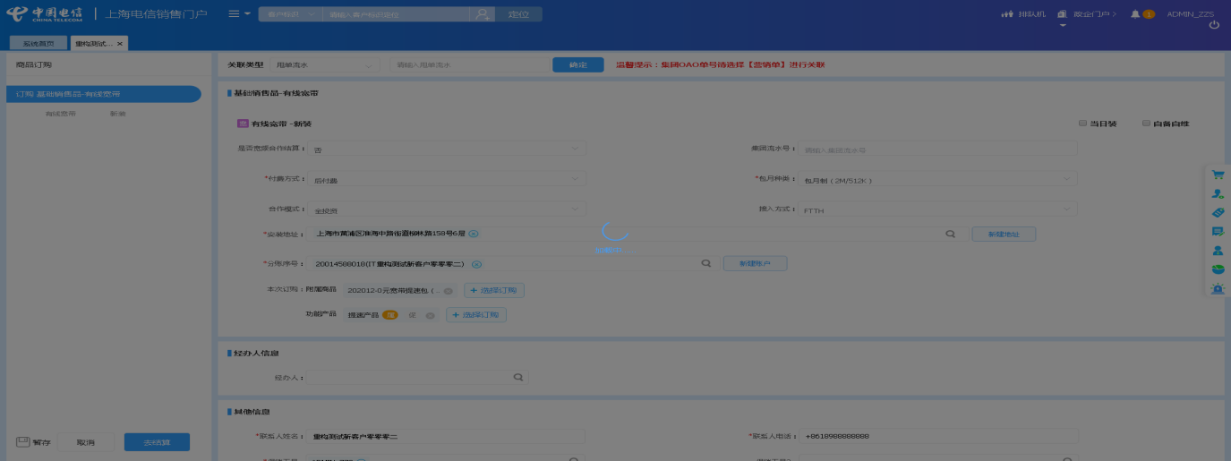

7、【系统原因】做新装固话时，IBP流水号未生成。**（闭环已处理）**

20220806（周六）1个案例：【新装固话】

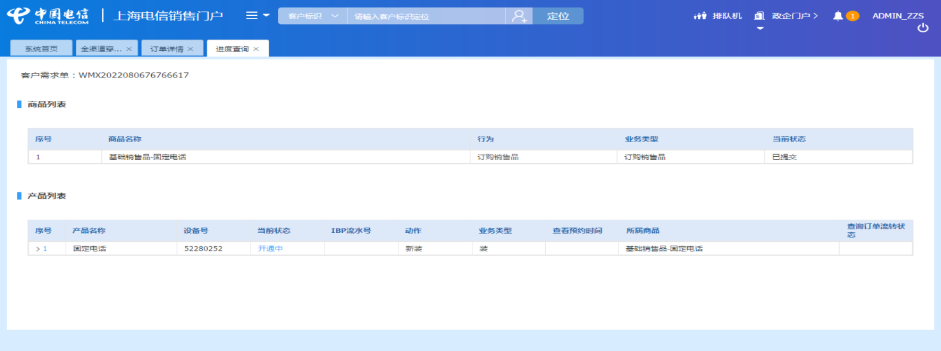

8、【系统原因】结算异常，弹出异常弹窗“错误响应失报文反序列化败”。**（闭环已处理）**

20220812（周五）1个案例：【新装固话】

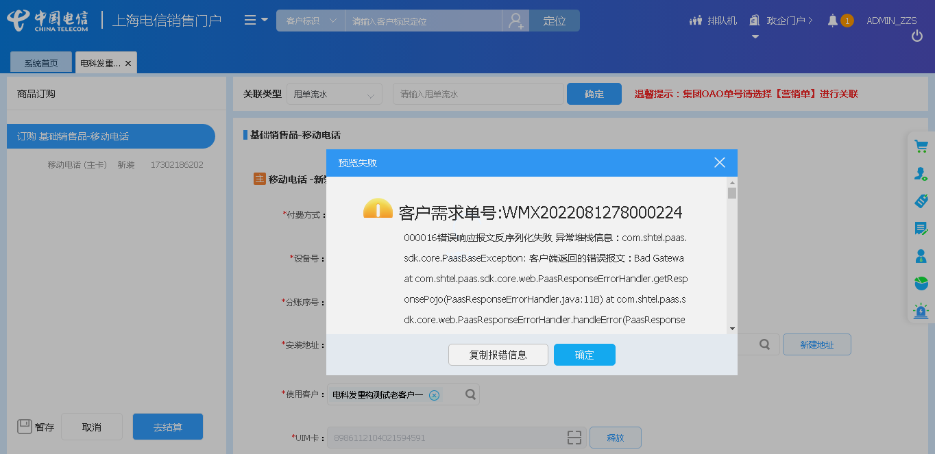

9、【系统原因】定位客户后，弹出异常弹窗undefined。**（未闭环处理）**

20220812（周五）1个案例：【新装固话】

20220812（周五）1个案例：【新装有线宽带】

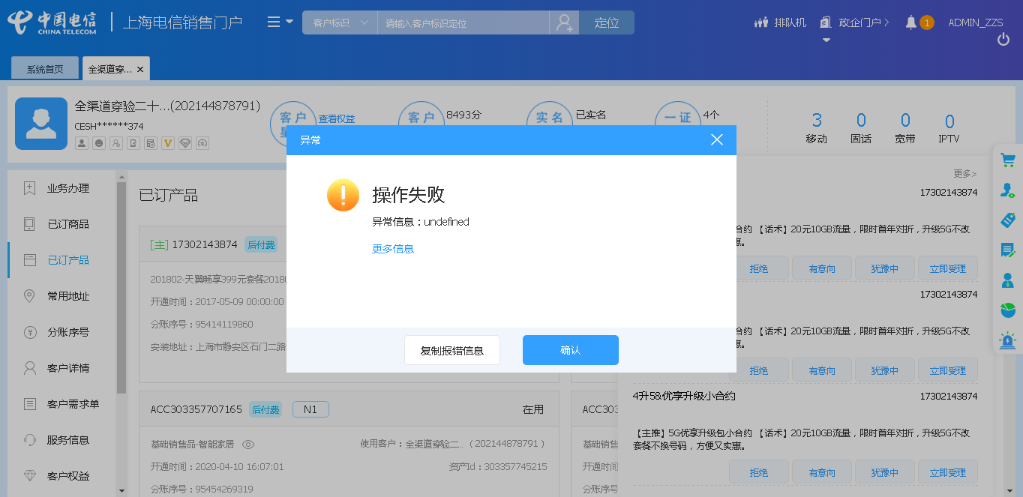

# 、政企受理工作台（BIZ）

|  |  |  |  |  |  |
| --- | --- | --- | --- | --- | --- |
| **执行失败原因** | **类型** | **是否被测系统原因** | **本周出现次数** | **是否闭环** | **是否已解决** |
| 打开url后，页面卡在登录界面 | 系统原因 | 是 | 3 | 否 | 否 |
| 查询设备号后弹出异常 弹窗“csb号码查询失败” | 数据原因 | 是 | 1 | 是 | 是 |

详情如下：

1、【系统原因】打开url后，页面卡在登录界面。**（未闭环处理）**

20220803（周三 ）1个案例：【新装-SD-WAN国内组网】

20220802（周二 ）1个案例：【新装-SD-WAN国内组网】

20220730（周六 ）1个案例：【新装-SD-WAN国内组网】

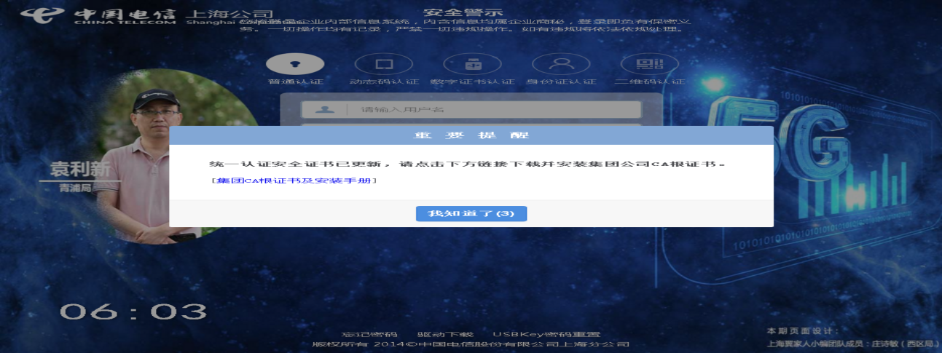

2、【系统原因】查询设备号后弹出异常 弹窗“csb号码查询失败”**（闭环已处理）**

20220812（周五）1个案例：【新装-全球会易通】

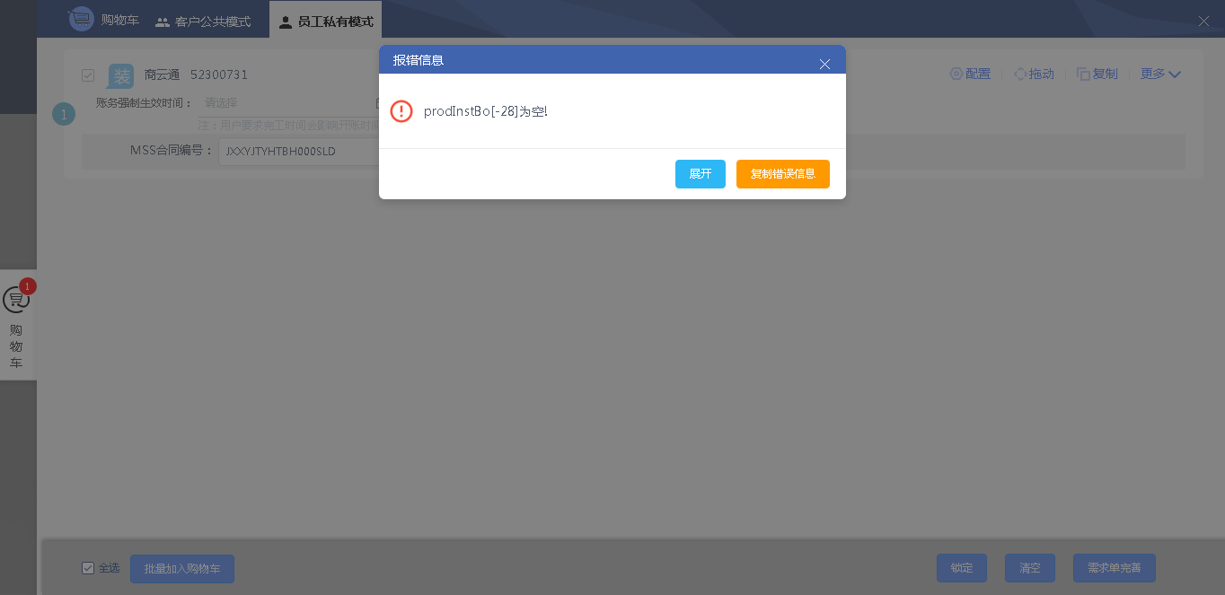

# CRM管理工作台（CMB）

|  |  |  |  |  |  |
| --- | --- | --- | --- | --- | --- |
| **执行失败原因** | **类型** | **是否被测系统原因** | **本周出现次数** | **是否闭环** | **是否已解决** |
| 打开url后，页面卡在登录界面 | 系统原因 | 是 | 3 | 否 | 否 |
| 做删除特殊名单时，未生成特殊名单 | 系统原因 | 是 | 1 | 是 | 是 |

详情如下：

1、【系统原因】打开url后，页面卡在登录界面**（未闭环处理）**

20220807（周日）1个案例：【修改公众客户基本信息与扩展信息】

20220807（周日）1个案例：【新增特殊名单】

20220806（周日）1个案例：【新增地址信息】

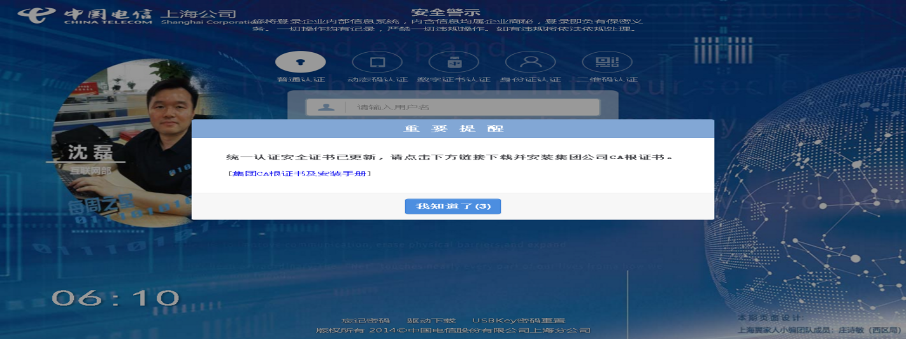

2、【数据原因】做删除特殊名单时，未生成特殊名单**（闭环已处理）**

20220807（周日）1个案例：【删除特殊名单】

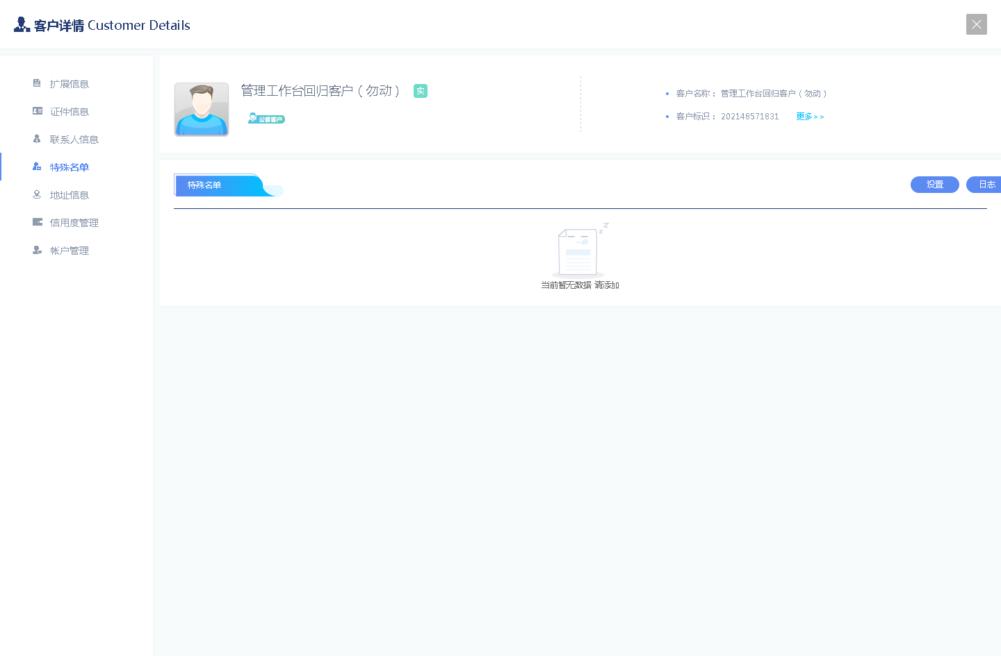

# IAM帐务服务专区

|  |  |  |  |  |  |
| --- | --- | --- | --- | --- | --- |
| **执行失败原因** | **类型** | **是否被测系统原因** | **本周出现次数** | **是否闭环** | **是否已解决** |
| 做按设备号查账单时，点击账单导航栏后，未弹出下拉框 | 系统原因 | 是 | 1 | 是 | 是 |

详情如下：

1、【系统问题】做按设备号查账单时，点击账单导航栏后，未弹出下拉框**（闭环已处理）**

20220811（周四）1个案例：【按设备号查账单】

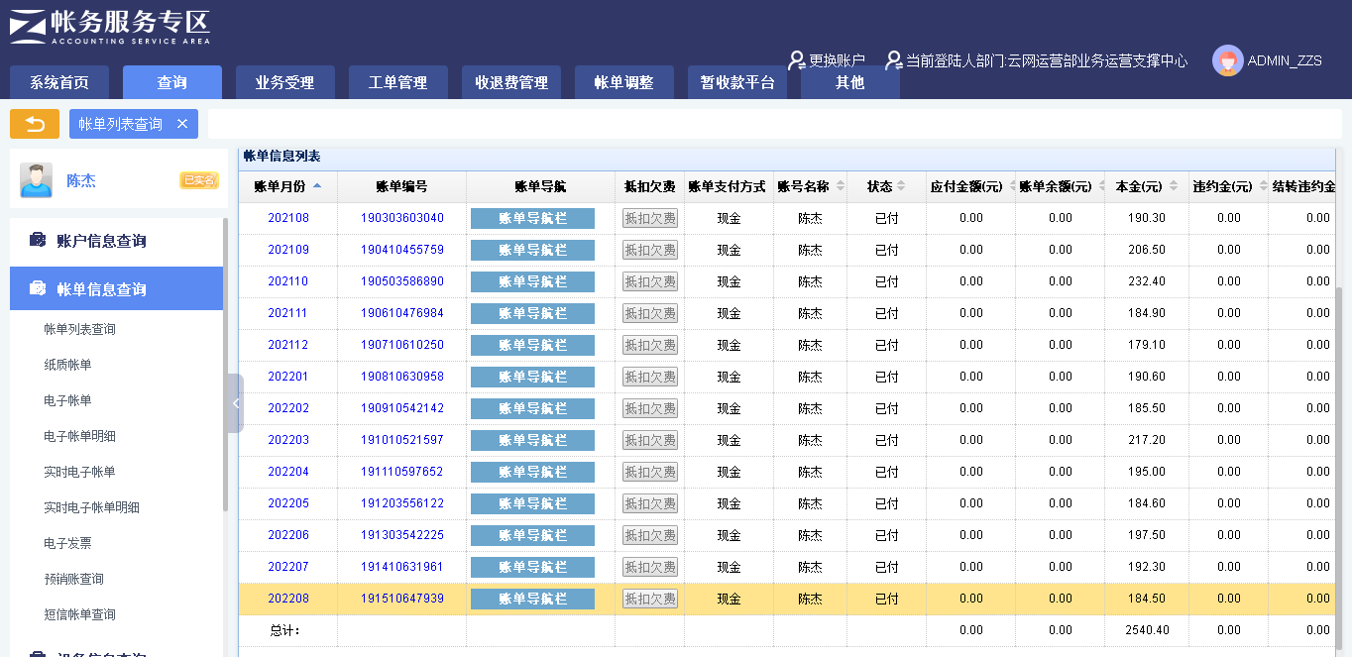

# IAM帐务服务专区（备机）

无

# 计费巡查

无

# MSS巡查

无

# 多媒体（园区）

|  |  |  |  |  |  |
| --- | --- | --- | --- | --- | --- |
| **执行失败原因** | **类型** | **是否被测系统原因** | **本周出现次数** | **是否闭环** | **是否已解决** |
| 做物流配送查询时，查询订单号后，信息显示为空 | 系统原因 | 是 | 1 | 是 | 是 |

详情如下：

1、【系统原因】做物流配送查询时，查询订单号后，信息显示为空**（闭环已处理）**

20220812（周五）1个案例：【物流配送查询】

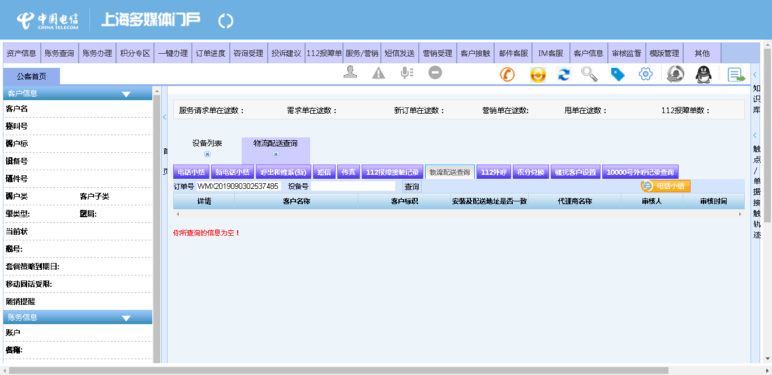

# 多媒体（周家渡）

|  |  |  |  |  |  |
| --- | --- | --- | --- | --- | --- |
| **执行失败原因** | **类型** | **是否被测系统原因** | **本周出现次数** | **是否闭环** | **是否已解决** |
| 做物流配送查询时，查询订单号后，信息显示为空 | 系统原因 | 是 | 1 | 是 | 是 |
| 做客户引擎销售品列表时，查询设备号元素获取失败 | 系统原因 | 是 | 1 | 是 | 是 |

详情如下：

1、【脚本原因】做客户引擎销售品列表时，查询设备号元素获取失败**（闭环已处理）**

20220811（周四）1个案例：【客户引擎销售品列表】

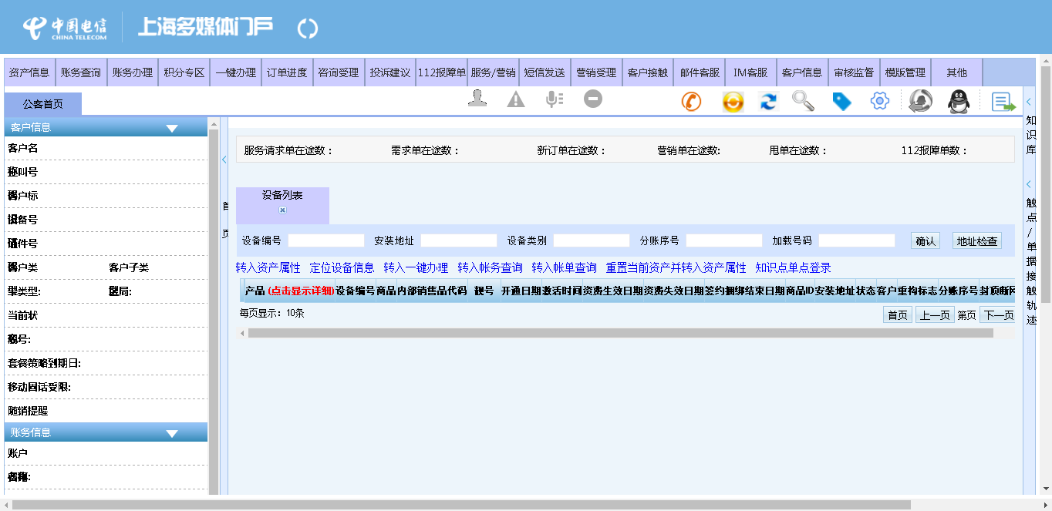

2、【系统原因】做物流配送查询时，查询订单号后，信息显示为空**（闭环已处理）**

20220812（周五）1个案例：【物流配送查询】

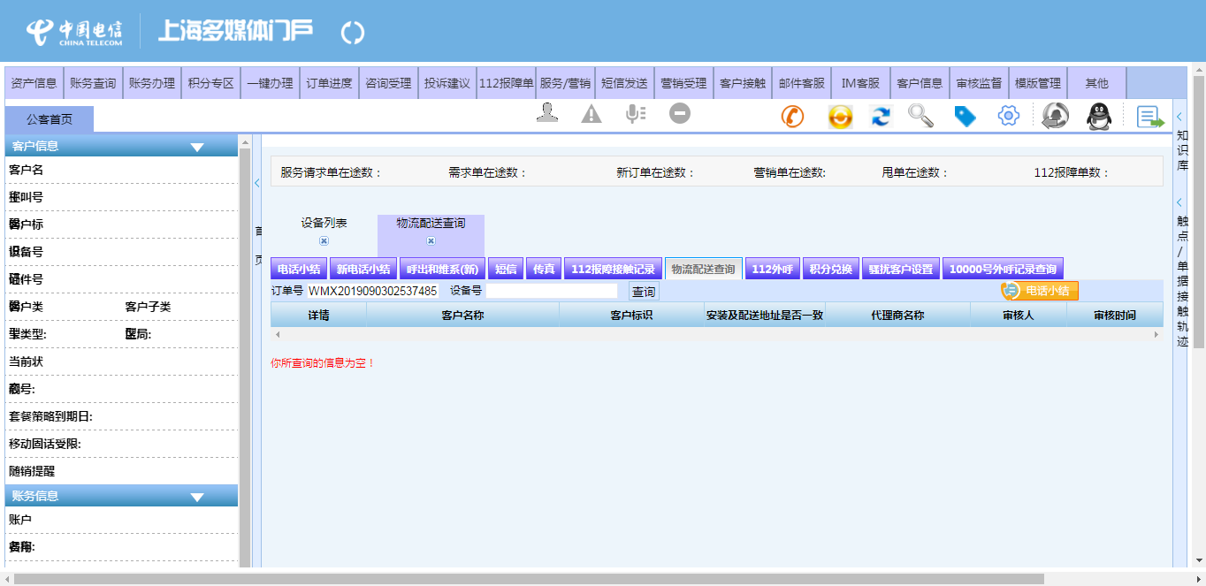

# 上周未闭环问题跟踪：

|  |  |  |  |  |  |
| --- | --- | --- | --- | --- | --- |
| **被测系统** | **执行失败原因** | **类型** | **是否被测系统原因** | **上周出现次数** | **解决情况** |
| 统一销售门户（STSP） | 弹出异常弹窗undefined。 | 系统原因 | 是 | 1 | 未解决。 随机偶发。 |
| 统一销售门户（STSP） | 打开url时，页面卡在登录界面 | 系统原因 | 是 | 2 | 未解决。 随机偶发。 |
| 政企受理工作台（BIZ） | 打开url时，页面卡在登录界面 | 系统原因 | 是 | 3 | 未解决。 随机偶发。 |
| CRM管理工作台（CMB） | 打开url时，页面卡在登录界面 | 系统原因 | 是 | 2 | 未解决。 随机偶发。 |